Afladsbrev
Takket være vor ærværdige Pave Leo X’s
store miskundhed tilstedes hermed

syndsforladelse for

Efterdi synderen have vist sin sande anger
vil varigheden af opholdet i skærsilden
desformedelst blive forkortet med

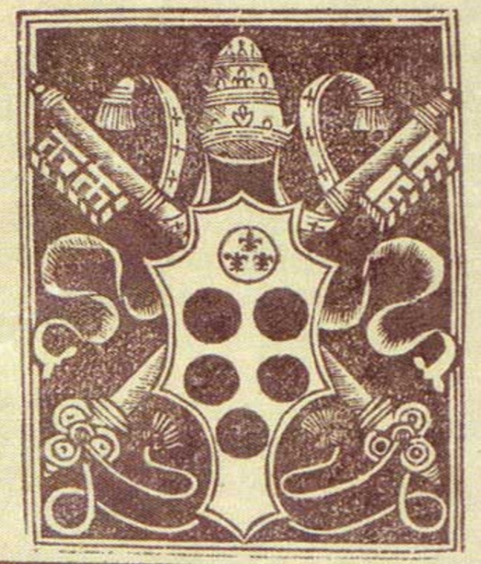
Alburgensis
Anno Domini MMXVI

